adidas Athletics представя суетшърта Z.N.E Travel

- Гамата adidas Athletics е проектирана да помага на атлетите да се концентрират по време на критичните моменти преди и след състезание -
- Суетшърта Z.N.E. Travel е еволюция на изключително успешния първи продукт от Athletics - суетшърта Z.N.E. -
- Атлети като: Симона Халеп и Гарет Бейл ще бъдат екипирани със суетшърта Travel, за да увеличат техния потенциал, когато са на път към състезанията -

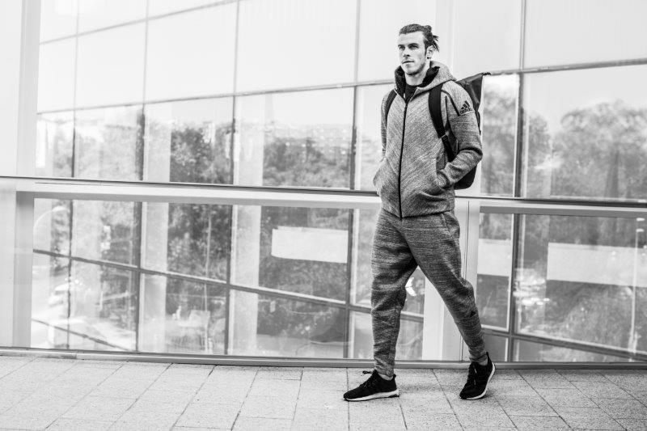

Херцогенаурах, 24-ти ноември 2016 – Днес, adidas Athletics представи най-новия си продукт – суетшърта Z.N.E. Travel – проектиран да осигури абсолютна концентрация и да помогне на атлетите по целия свят да се съсредоточат при подготовката им, докато пътуват между отделните състезания.

За всеки атлет, от най-великите имена в спорта до аматьорите, пътуването е част от съревнованието. Независимо дали е в града, страната или по света, пътят към състезание е ключов момент от подготовката преди спортно събитие. Да запазиш концентрация в тези критични часове е истинско предизвикателство за атлетите и именно за това, днес, adidas Athletics представя суетшърта Z.N.E. Travel.

От представянето през септември, повече от 18 000 атлети по целия свят бяха екипирани с първия модел на суетшърта Z.N.E. Сега, изключително успешният продукт еволюира във версия за пътуване, с нови характеристики добавени към иновативния дизайн, за да се превърне в незаменим продукт за всеки атлет, пътуващ за състезание.

Суетшърта Z.N.E. Travel се отличава с уголемена „качулка за сън“, за да блокира шума и помогне за сън и релаксация по време на път. Изработено от първокласна плътна материя смес от памук/полиестер/еластан, спортното горнище има много леснодостъпни скрити джобове, предназначени за лични вещи. Променящият възприятията за удобство, оригинален Z.N.E е преработен с по-мека материя, специално проектирана за атлетите на път.

Иновативният продукт ще попадне директно в спортните сакове на някои от водещите световни атлети. Звезди като Гарет Бейл и Симона Халеп ще бъдат екипирани със суетшърта Z.N.E. Travel, докато пътуват по света, доказвайки, че са най-добрите в техните спортове.

Майкъл Крапол, Старши продуктов мениджър на adidas, каза: „adidas е роден от обещанието да осигури най-доброто за атлета. Проектирайки adidas Athletics, се фокусирахме в създаването на перфектни условия за атлетите в подготовката им преди и след съревнование. Огромна част от това е пътуването към дадено състезание, от изключително значение е атлетите да могат да превключат и да се съсредоточат към предстоящото съревнование или да анализират представянето си, когато са на път. За това работихме с атлети, създавайки гама, която да отговаря на техните нужди.“

Суетшърта Z.N.E. Travel и колекцията Z.N.E. Travel ще бъдат налични от 21 ноември 2016 на adidas.com/athletics_zne и в магазините на adidas по целия свят. Представянето ще бъде съпроводено с активности в магазините и локални събития по света. Те ще покажат как световни атлети и инфлуенсъри споделят техните истории за пътешествия. Това ще направят и играчите на Реал Мадрид, разказвайки за Световната купа на ФИФА в Япония.

За да научите повече, посетете adidas.com/athletics_zne. Следвайте @adidas в Twitter и Instagram и използвайте хаштага #findfocus, за да се включите в разговора.
За допълнителна информация за медиите, моля посетете:
http://news.adidas.com/GLOBAL/PERFORMANCE/TRAINING

или се свържете с:

Георги Манчев
PR Manager – B+RED
Email: george.manchev@bplusred.com
Tel: +359 88 8576999

Относно adidas athletics
Мисията на adidas athletics е да революционизира спорта и да го превърне в обект на желание. Разпознава нуждата за спортна изява извън терена, независимо от типа спорт. Преодолява различията между стила на атлетите и техния спортен живот, отстоявайки уникална и нова гледна точка, като чества неразказаните истории за иновации, които са неделима част от спорта.

